**2.** **Настройка дисковой подсистемы**

a) На **SRV-HQ** настройте зеркалируемый LVM том

a. Используйте два неразмеченных жестких диска.

b. Настройте автоматическое монтирование логического тома.

c. Точка монтирования /opt/data.

b) На **SRV-BR** сконфигурируйте stripped LVM том.

a. Используйте два неразмеченных жестких диска.

b. Настройте автоматическое монтирование тома.

c. Обеспечьте шифрование тома средствами dm-crypt. Диск должен монтироваться при загрузке ОС без запроса пароля.

d. Точка монтирования /opt/data.

Начнем настройку с SRV-HQ. Проверим текущий вывод команды ***lsblk.*** Нам необходимы диски **sdb** и **sdc**.

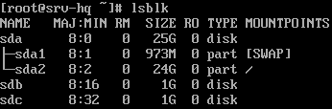

Инициализируем наши диски при помощи команды ***pvcreate /dev/sd{b,c}.***

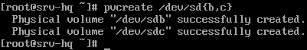

Создаем группу mirror-vg при помощи команды ***vgcreate mirror-vg /dev/sd{b,c}***.



Создаем зеркальный том с именем lv-mirror1 из группы mirror-vg командой ***lvcreate -l +100%FREE -m1 -n lv-mirror1 mirror-vg***.



Еще раз проверим вывод команды ***lsblk.***

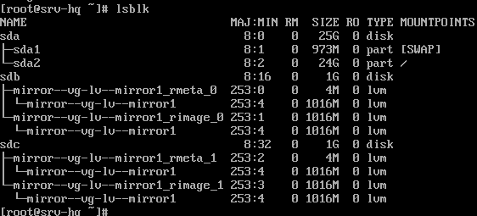

Ставим файловую систему ext4 на наш том командой ***mkfs -t ext4 /dev/mirror-vg/lv-mirror1***.

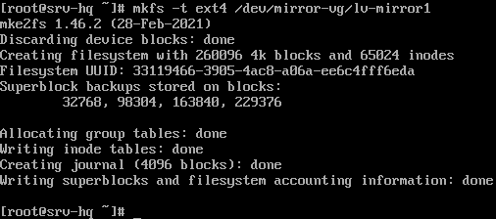

Создаем директорию /opt/data при помощи команды ***mkdir /opt/data*** и монтируем том в папку командой ***mount /dev/mirror-vg/lv-mirror1 /opt/data***.



Для автоматического монтирования зеркала добавим строку в файл /etc/fstab со следующим содержанием:

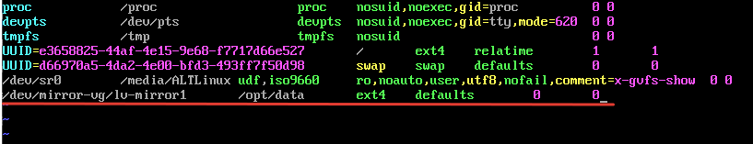

Переходим на машину SRV-BR. Создадим ключ для беспарольного монтирования при помощи утилиты dd.

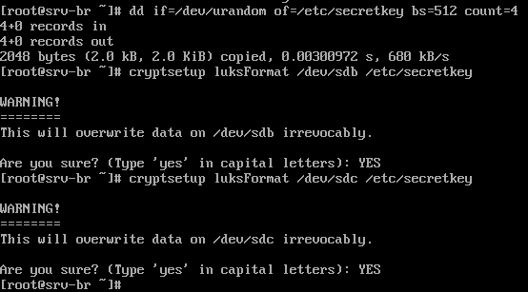

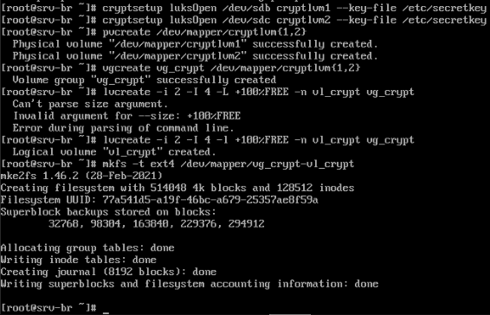



Создаем файл crypttab в директории /etc и записываем в него следующие строки:



Для автоматического монтирования добавим строку в файл /etc/fstab со следующим содержанием:

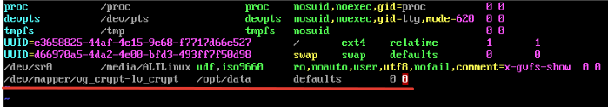

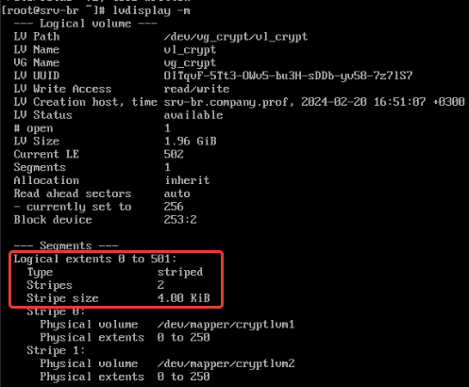

**1.**

**11.** На SRV-BR сконфигурируйте proxy-сервер со следующими параметрами:

a) Пользователям group1 разрешен доступ на любые сервисы предприятия;

b) Пользователям group2 разрешен доступ только к системе мониторинга;

c) Пользователям group3 не разрешен доступ никуда, так же, как и пользователям, не прошедшим аутентификацию;

d) Любым пользователям компьютера CLI-HQ разрешен доступ в сеть Интернет и на все сервисы предприятия, кроме доменов vk.com, mail, yandex.ru и worldskills.org;

e) Настройте клиент правого офиса на использование прокси сервера предприятия;

f) Авторизация для proxy спрашивается браузером, SSO не ожидается.

На SRV-BR установим прокси сервер Squid, для этого установим пакеты **squid squid-helpers squid-kerberos-ldap-helper.**

Сделаем бекап конфигурации squid. Для этого перейдем в директорию /etc/squid/ и переименуем файл squid.conf в squid.conf.backup.



Создадим новый файл squid.conf со следующим содержимом:

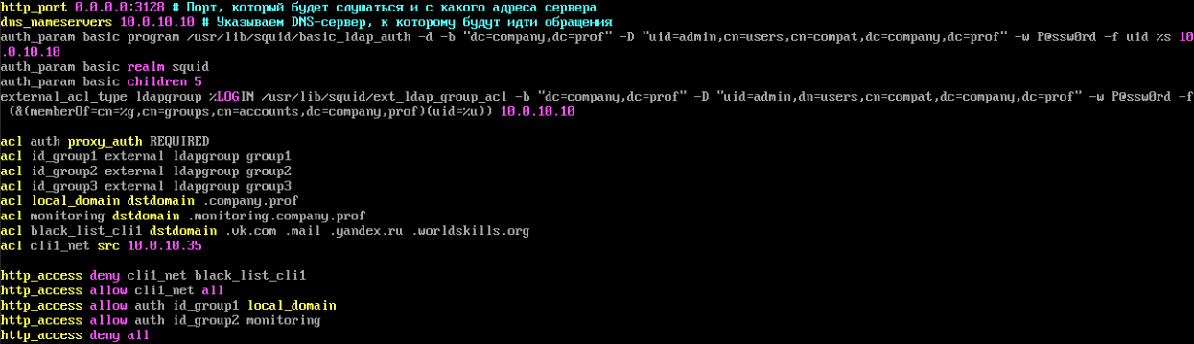

Запускаем proxy-сервер с помощью команды ***systemctl enable --now squid.service*** и проверяем его состояние.

